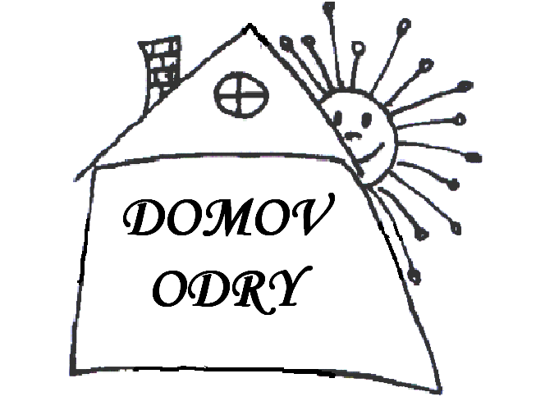

Domov ODRY, příspěvková organizace, Hranická 410/ 56, ODRY, 742 35,

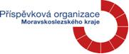

OBJEDNÁVKA č. Chod/2016

IČO : 48804894

BANKOVNÍ SPOJENÍ:

KB ODRY

107-2000231801/0100

mobil: 603 72 32 54 , tel. 556 719 184
e-mail: chodurova@ddodry.cz
www.ddodry AMBRA – Group, s.r.o.
Potoční 1094
Frýdek-Místek

Dobrý den,
objednávám nábytek do kanceláře a do pokojů – dle vaší cenové nabídky CN G1160777-33-16.
Děkuji a přeji pěkný den

Miroslava Chodurová
řed.DO

V Odrách 17.8.2016

